Biographie de Laure Waridel

Nationalité : Canada

Née : 1973 à Chesalles-sur-Oron, Suisse

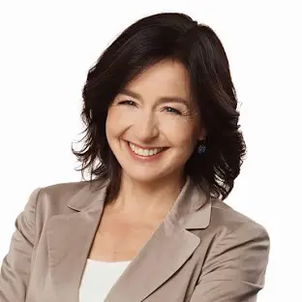

Laure Waridel est cofondatrice et ancienne présidente et porte-parole d'Équiterre, une organisation écologiste québécoise.  
Sociologue spécialisée en développement international et en environnement, elle est considérée comme l'une des pionnières du commerce équitable et de la consommation responsable au Québec.  
En 1997, à l'âge de 24 ans, Laure Waridel publie son premier livre intitulé Une cause café. Ce livre lui permettra de lancer avec force le commerce équitable au Québec.  
Elle a animé la chronique « Acheter, c'est voter » à l'émission Indicatif présent, de la Première Chaîne de Radio-Canada.  
Qualifiée de nouvelle leader par les quotidiens La Presse et *The Gazette*, Laure Waridel a aussi été présentée par le magazine *MacClean’s* comme l'une des « 25 jeunes canadiens qui changent déjà notre monde ».

Pour la qualité de son engagement social et écologique, elle a été nommée au Cercle des Phénix de l'environnement ainsi que membre honorifique du *Golden Key Honour Society* à l'Université McGill. Laure Waridel a de plus été décorée Chevalier de l'Ordre de la Pléiade par l'Assemblée parlementaire de la Francophonie, un ordre destiné à reconnaître les mérites éminents de personnalités qui se sont distinguées en servant les idéaux de la Francophonie.  
Laure Waridel est « porteuse d'eau » pour Eau Secours!, la coalition québécoise pour une gestion respectueuse de l'eau, aux côtés d'Albert Jacquard, Ricardo Petrella et Hubert Reeves.

En 2014, Laure Waridel s'est vu décerner l'[Ordre du Canada](https://fr.wikipedia.org/wiki/Ordre_du_Canada), la plus haute distinction civile remise au Canada. En 2016, elle est devenue chevalière de l'[Ordre national du Québec](https://fr.wikipedia.org/wiki/Ordre_national_du_Qu%C3%A9bec), la plus haute distinction honorifique de l'État québécois.  
Elle est consignataire du Manifeste pour un Québec solidaire.